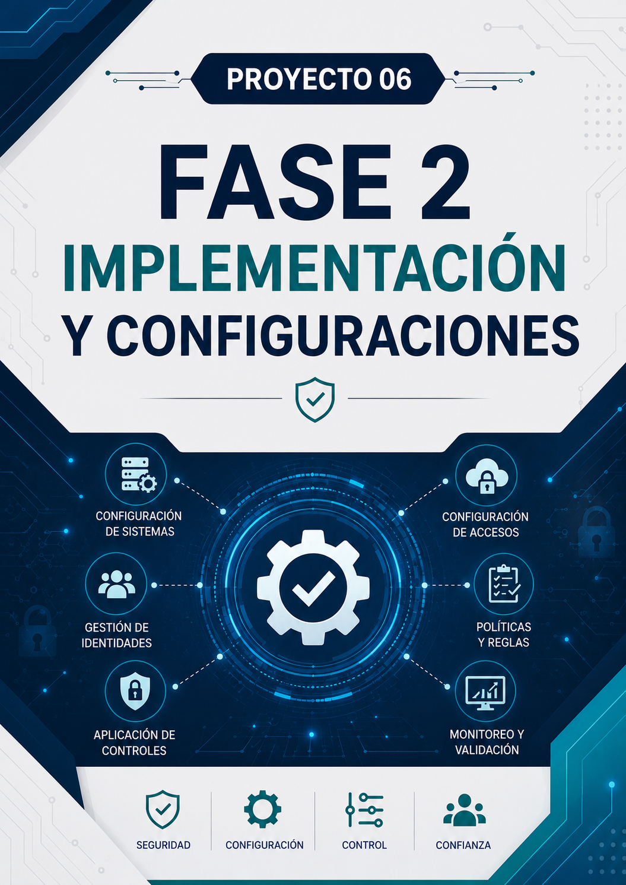

INTEGRANTE | ROL
Neldy Liliana Hernandez Huezo | Líder de Proyecto Jr.
Luis Fernando Sánchez Barrera | Ingeniero IAM Jr.
Danny Medardo Moreno Martínez | Ingeniero Cloud / Backend Jr.
Iván Alexander Palacios Hernández | Frontend / Dashboard Jr.
Lissete América Zapata de Zapata | QA / Analista de Seguridad / Documentación Jr.

Contenido
RESUMEN EJECUTIVO FASE 2 3
1. Objetivo de la Fase 3
2. Introducción 4
3. Alcance 4
4. Desarrollo del Entregable 4
4.1 Implementación del Backend 4
4.2 Configuración de Base de Datos 5
4.3 Configuración en código 8
4.4 Cambios en código 9
4.5 Middleware de Seguridad JWT 11
4.6 Pruebas Funcionales 13
4.7 Configuración del servicio 13
4.8 Configuración en Auth0 17
5. Conclusiones 18

RESUMEN EJECUTIVO FASE 2

La presente Fase 2 corresponde a la implementación de los componentes fundamentales de la plataforma IAM Avanzado y Zero Trust – Gestión de Identidades en la Nube para la Universidad Nova Digital. Durante esta etapa se desarrollaron las actividades necesarias para establecer la infraestructura base de autenticación y autorización del sistema, integrando un proveedor de identidad (IAM), el Backend de la aplicación y los mecanismos de control de acceso.

Como parte del desarrollo se implementó la conexión con la base de datos, la configuración del servicio de identidad, la protección de los servicios mediante JSON Web Tokens (JWT), la construcción de los primeros Endpoint para la gestión de perfiles y registros de actividad, así como la validación funcional de los componentes implementados.

Adicionalmente, se documentó la arquitectura técnica utilizada, las configuraciones realizadas y las pruebas ejecutadas, permitiendo garantizar la trazabilidad de las actividades desarrolladas y sentando las bases para la incorporación de controles avanzados de auditoría, monitoreo y políticas Zero Trust durante las siguientes fases del proyecto.

Objetivo de la Fase
Implementar la infraestructura técnica inicial del sistema de Gestión de Identidades y Accesos (IAM), desarrollando los componentes esenciales del Backend, configurando el proveedor de identidad, estableciendo los mecanismos de autenticación y autorización, integrando la persistencia de datos y validando el funcionamiento de los servicios mediante pruebas funcionales que garanticen una base sólida para las siguientes etapas del proyecto.

Introducción
Durante la Fase 2 se llevó a cabo la implementación de los componentes principales que conforman la arquitectura del sistema IAM. Esta etapa representa la transición entre el análisis realizado en la fase anterior y el desarrollo funcional de la solución, permitiendo construir una plataforma segura sobre la cual se integrarán posteriormente los mecanismos de monitoreo, auditoría y controles avanzados de seguridad.
Las actividades desarrolladas comprendieron la configuración del entorno Backend, la integración con la base de datos, la implementación del servicio de autenticación mediante Auth0, la protección de los servicios utilizando JSON Web Tokens (JWT), la construcción de Endpoint para la gestión de información y la ejecución de pruebas funcionales para verificar el correcto funcionamiento de cada componente implementado.

Alcance

- Configuración de infraestructura de base de datos.
- Implementación de middleware de seguridad con Auth0.
- Desarrollo de Endpoint CRUD para perfiles y logs.
- Pruebas funcionales con Postman.
- Documentación técnica y lineamientos de buenas prácticas.

Desarrollo del Entregable

4.1 Implementación del Backend
El Backend constituye el núcleo de procesamiento de la plataforma IAM, siendo el encargado de administrar la lógica de negocio, la autenticación de usuarios, la gestión de recursos protegidos y la comunicación con la base de datos. Para esta implementación se definió una arquitectura modular que facilita el mantenimiento del código, la escalabilidad del sistema y la incorporación de nuevos componentes durante las siguientes fases del proyecto.

4.2 Configuración de Base de Datos
Como primera actividad se realizó la configuración de la base de datos que almacenará la información relacionada con usuarios, perfiles, registros de acceso y demás elementos requeridos por el sistema. Esta configuración garantiza la persistencia de la información y permite que el Backend pueda realizar operaciones de consulta, inserción, actualización y eliminación de datos de forma segura.
Para validar la correcta conexión entre la aplicación y el motor de base de datos se implementó un módulo específico de conexión, verificando que la comunicación se realizara correctamente antes de continuar con el desarrollo del resto de componentes.
ACCIONES
  - Crear archivo db.js con pool de conexiones usando mysql2/promise.
  - Definir parámetros en. env (DB_HOST, DB_USER, DB_PASSWORD, DB_NAME).
  - Implementar ruta /test-db para validar conexión.

DESCRIPCIÓN TÉCNICA:
  - Uso de createPool para manejar múltiples conexiones concurrentes.
  - Manejo de errores con try/catch y logs en consola.

ENTREGABLES:
- Archivo db.js funcional.
- Ruta de prueba accesible desde navegador/Postman.
- Herramientas: Node.js, Express, MySQL2, dotenv.

PANTALLA REGISTRARSE
Pantalla que permite realizar el registro en la plataforma.
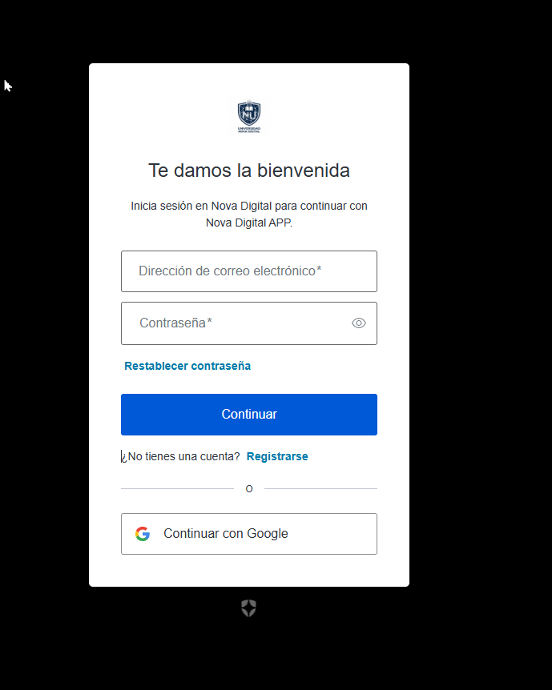
PANTALLA REGISTRO – DATOS
Esta es la pantalla en cual se registra el usuario y la validación de contraseña segura.
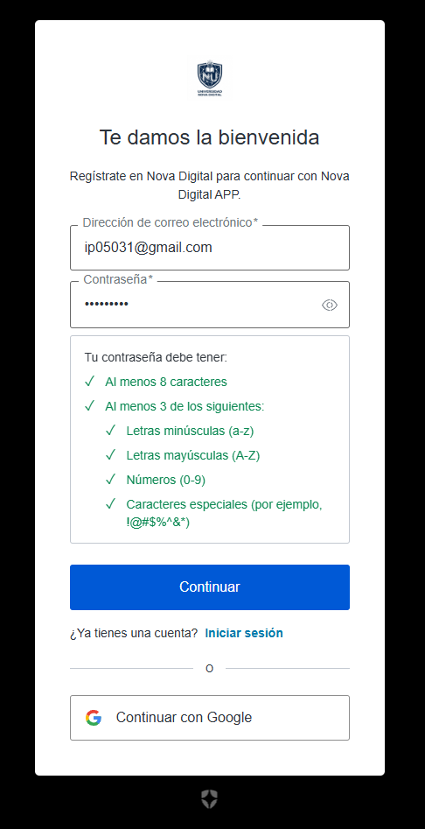

PANTALLA REGISTRO – MFA
En nuestra aplicación Auth0 configuramos que cada usuario deba ingresar con MFA, se configuró con uso de app autenticación.

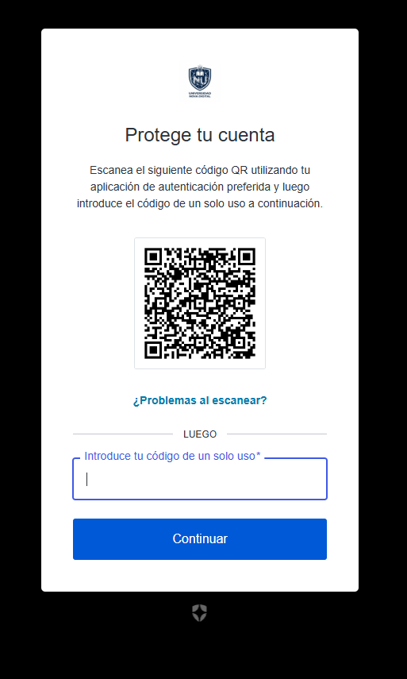

PANTALLA MFA – CÓDIGO VÁLIDO
En esta pantalla se coloca el código de forma correcta para poder ingresar.

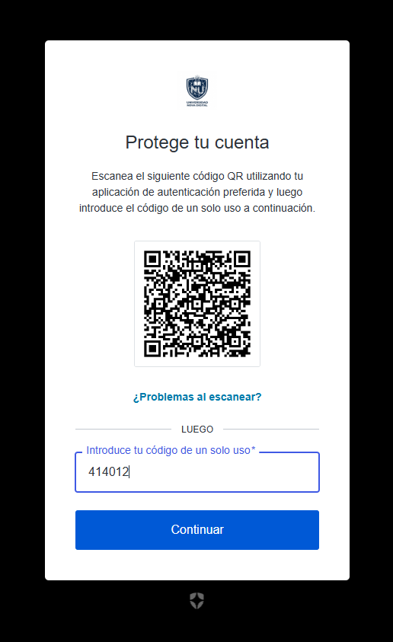

PANTALLA INICIO
Luego de un registro exitoso podemos visualizar la pantalla de inicio de nuestro sistema. En este punto aparecerá el dashboard.

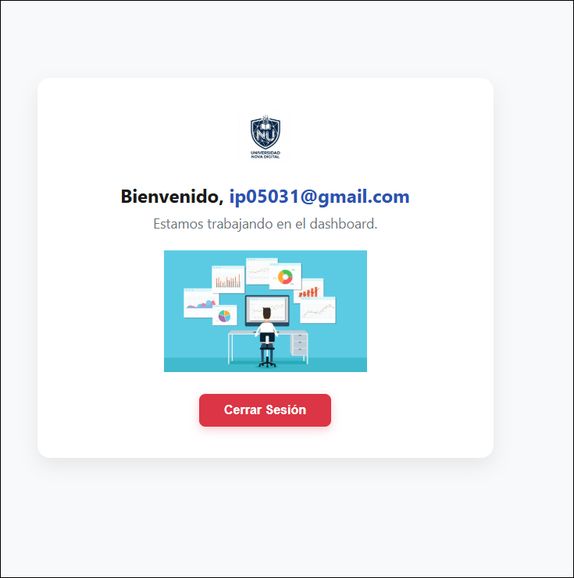

La validación de la conexión permitió confirmar que el entorno de persistencia se encontraba correctamente configurado y listo para ser utilizado por los módulos de autenticación y administración del sistema.

4.3 Configuración en código
Como parte del proceso de implementación del Frontend, se realizaron las configuraciones iniciales del proyecto para integrar el proveedor de identidad Auth0 con la aplicación desarrollada. En esta etapa se instalaron las dependencias necesarias mediante npm, se configuró el entorno de desarrollo y se preparó la estructura del proyecto para incorporar los mecanismos de autenticación.

Estas acciones permitieron establecer la base técnica necesaria para realizar las modificaciones en el código fuente e iniciar la integración del servicio IAM con la aplicación web.

Configuración en código
Hacemos nuestros cambios en el código

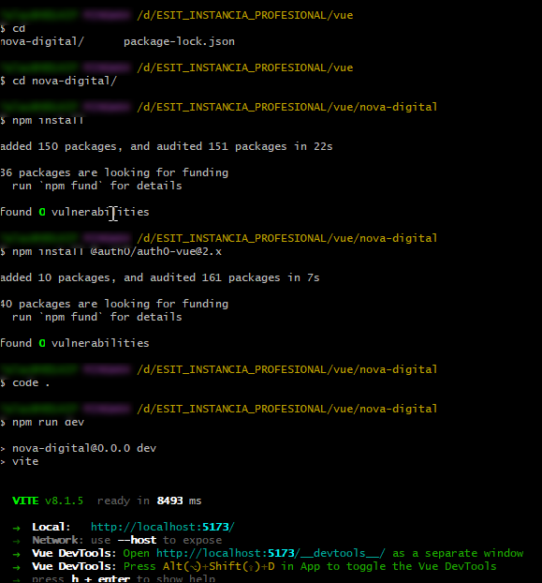

4.4 Cambios en código
Una vez configurado el entorno de desarrollo, se realizaron las modificaciones correspondientes en los archivos del proyecto para incorporar la autenticación mediante Auth0. Entre los principales cambios se incluyó la configuración de variables de entorno, la inicialización del SDK de autenticación y la actualización de los componentes necesarios para permitir el inicio y cierre de sesión de los usuarios.

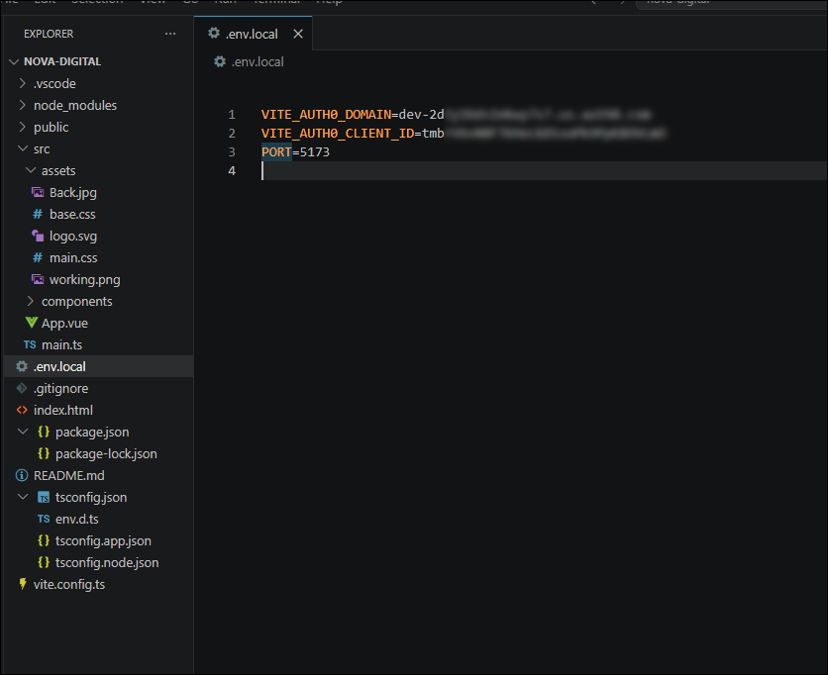

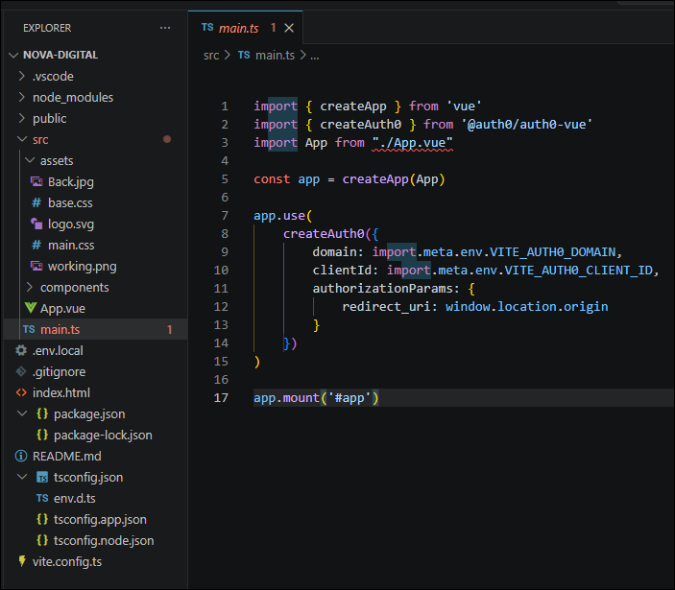

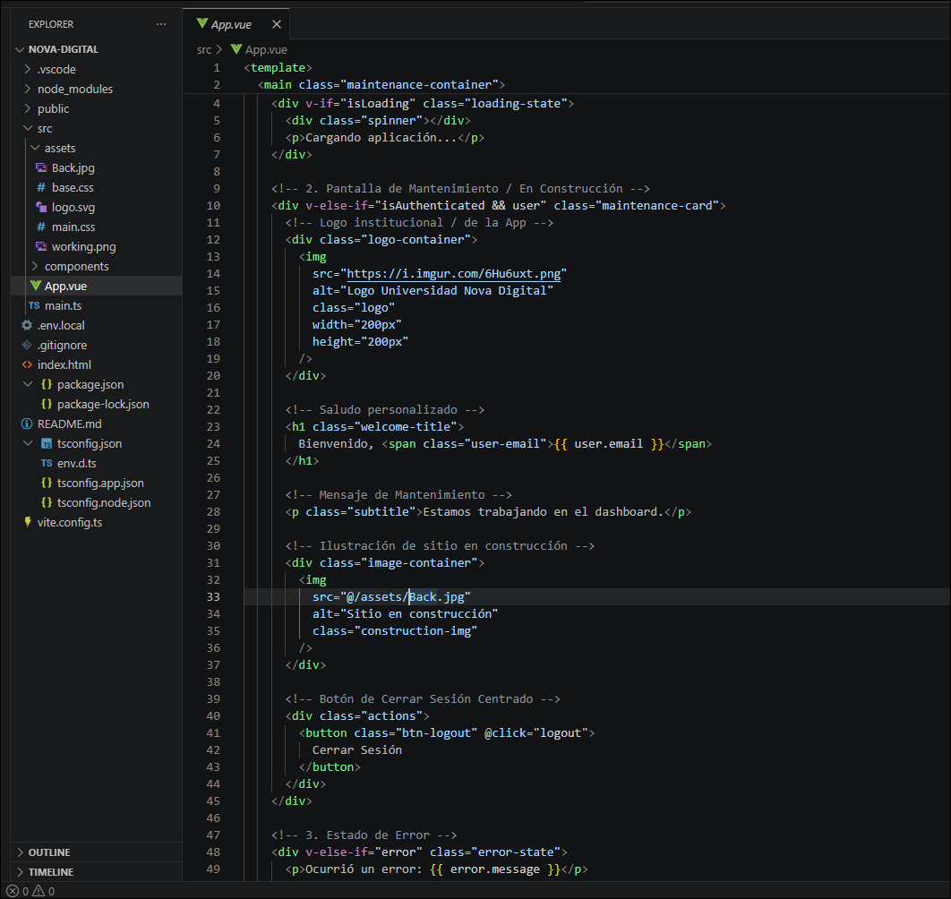

Una vez aplicadas las configuraciones y modificaciones en el código fuente, se verificó la correcta integración entre la aplicación y el proveedor de identidad Auth0. Como resultado, el sistema mostró exitosamente la interfaz de autenticación, permitiendo el acceso mediante credenciales institucionales y proveedores externos configurados. Esta validación confirmó que el proceso de autenticación quedó correctamente implementado y listo para su utilización durante las pruebas funcionales del sistema.

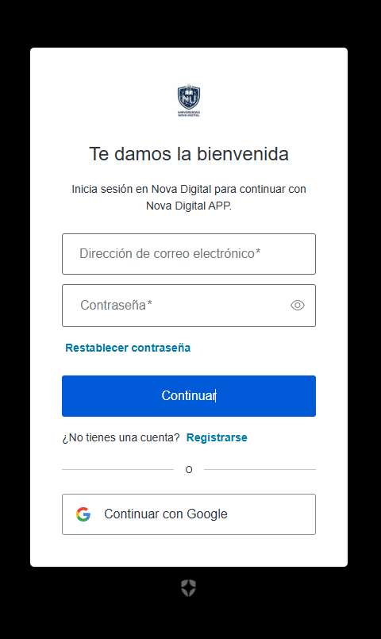

4.5 Middleware de Seguridad JWT
Con la conexión a la base de datos validada, se implementó el mecanismo de autenticación basado en JSON Web Tokens (JWT) con el propósito de proteger los servicios expuestos por el Backend. Para ello se integró la librería express-oauth2-jwt-bearer, configurando los parámetros necesarios para validar los tokens emitidos por Auth0.

El middleware desarrollado verifica automáticamente la autenticidad, integridad y vigencia de cada token recibido antes de permitir el acceso a los recursos protegidos. En caso de que la validación falle, el sistema responde con un código de estado 401 Unauthorized, impidiendo el acceso a los servicios restringidos.

Esta implementación fortalece la seguridad del sistema y constituye uno de los componentes fundamentales del modelo Zero Trust, garantizando que todas las solicitudes sean autenticadas antes de procesarse.

ACCIONES:
  - Configurar express-oauth2-jwt-bearer para validar tokens.
  - Definir audience y issuerBaseURL en .env.
  - Implementar middleware validateJWT.

DESCRIPCIÓN TÉCNICA:
  - Validación de tokens con algoritmo RS256.
  - Integración con Auth0 para Machine-to-Machine tokens.
  - Manejo de errores con logger personalizado.

ENTREGABLES:
- Middleware validateJWT operativo.
- Rutas protegidas que devuelven 401 si no hay token válido.
- Herramientas: Auth0, express-oauth2-jwt-bearer.
Endpoint CRUD
ACCIONES:
  - Crear rutas RESTful para perfiles y logs.
  - Implementar operaciones básicas: GET, POST.

DESCRIPCIÓN TÉCNICA:
  - GET /profiles: consulta de registros en tabla profiles.
  - POST /profiles: inserción de nuevos perfiles con validación de datos.
  - POST /logs: registro de acciones en tabla access_logs.
  - Uso de async/await y consultas parametrizadas para evitar SQL Injection.

ENTREGABLES:
- Endpoint documentados y probados.
- Herramientas: Express, MySQL2, Postman.

4.6 Pruebas Funcionales
ACCIONES:
  - Configurar colección en Postman.
  - Probar rutas públicas y protegidas.
  - Validar respuestas con y sin token.

DESCRIPCIÓN TÉCNICA:
  - Enviar Authorization: Bearer <access_token> en headers.
  - Verificar respuestas 200 (éxito) y 401 (Unauthorized).
  - Documentar casos de prueba y resultados esperados.

ENTREGABLES:
- Colección Postman con pruebas automatizadas.
- Herramientas: Postman, JWT.io.Z

4.7 Configuración del servicio
Como parte de la implementación del sistema de Gestión de Identidades y Accesos (IAM), se realizó la integración del Frontend con el proveedor de identidad Auth0, seleccionado previamente por el equipo debido a sus capacidades de autenticación, autorización y compatibilidad con aplicaciones web modernas.

Esta configuración permitió centralizar el proceso de autenticación de usuarios, administrar el acceso seguro a la aplicación y establecer la base para la implementación de mecanismos de seguridad alineados con el modelo Zero Trust. Además, la integración facilita la emisión y validación de tokens de acceso, fortaleciendo el control sobre los recursos protegidos del sistema

APPLICATIONS

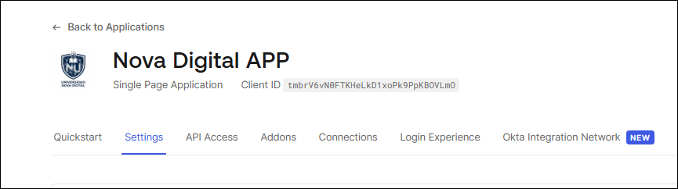

APPLICATIONS / NOVA DIGITAL APP/ QUICKSTART

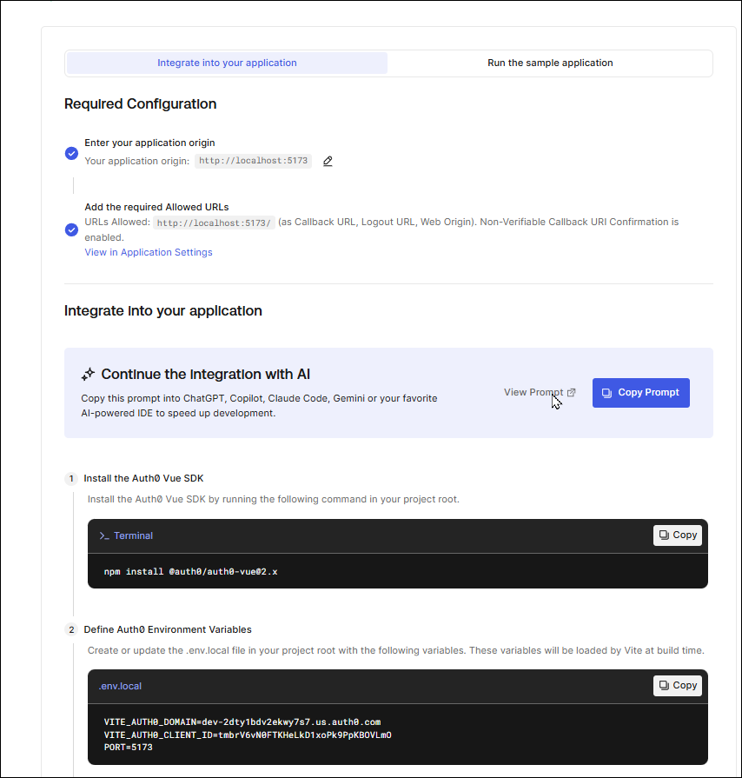

Además, configuramos nuestros callbacks como parte de configuración inicial.
APPLICATIONS / NOVA DIGITAL APP/ SETTING

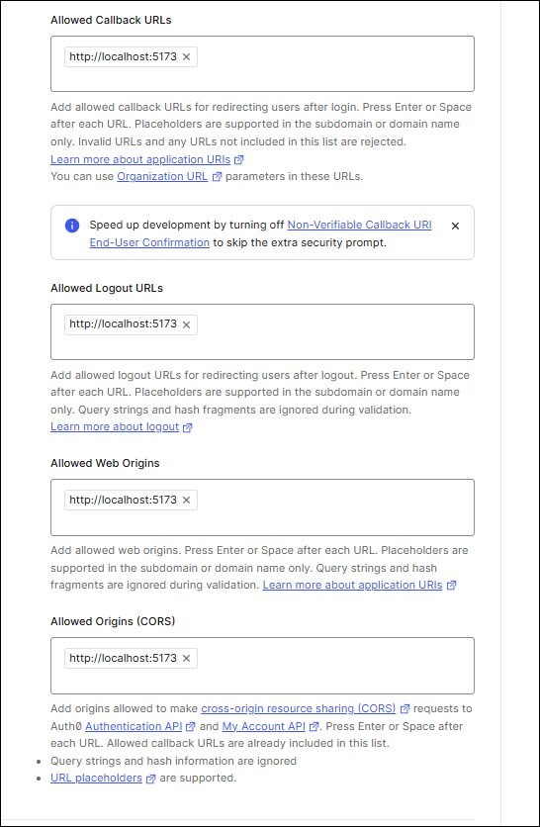

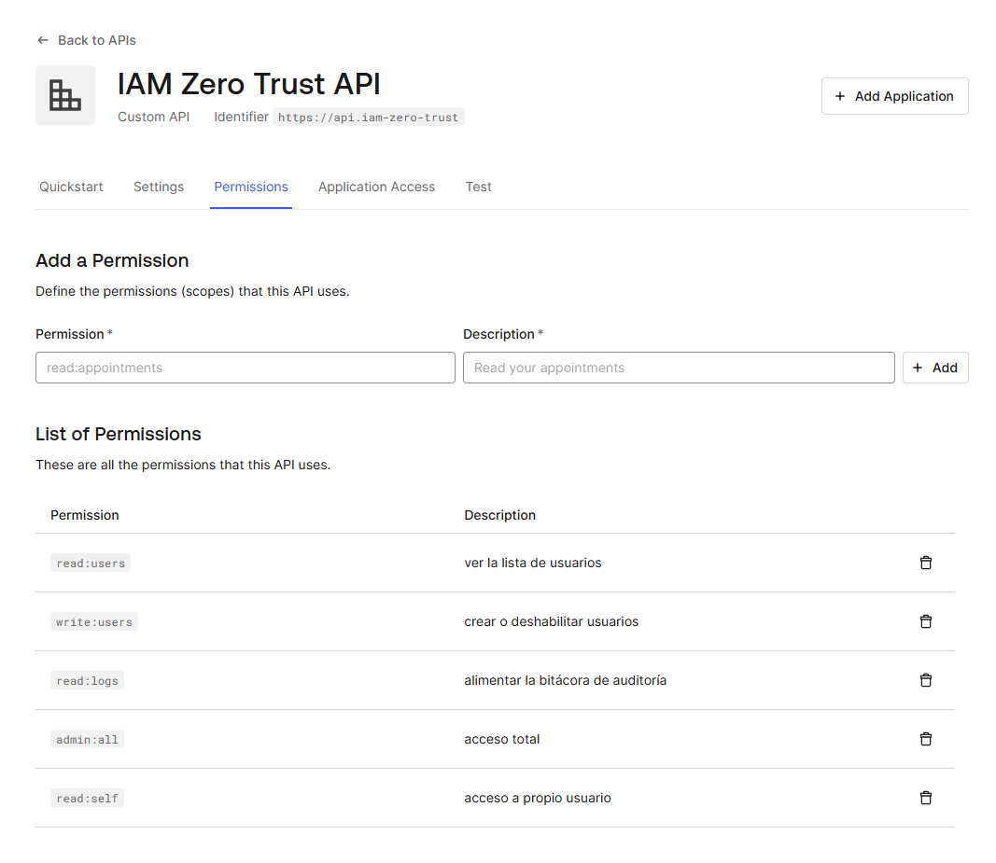

ACTIVACIÓN DE RBAC

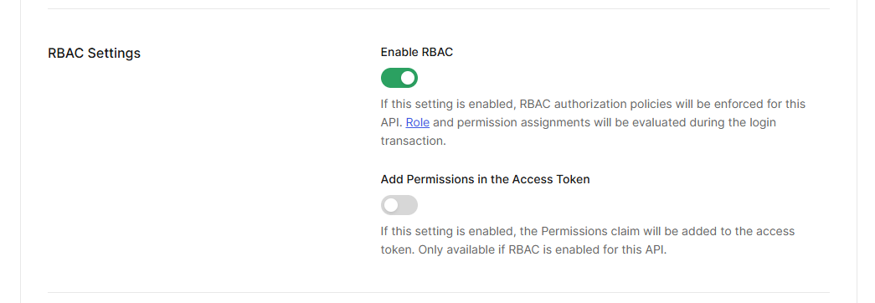

4.8 Configuración en Auth0
El primer paso consistió en crear la aplicación Nova Digital APP dentro de la consola administrativa de Auth0. Esta aplicación representa el cliente que utilizará los servicios de autenticación proporcionados por la plataforma y permite establecer una comunicación segura entre el Frontend, el Backend y el proveedor de identidad.

Durante esta configuración se generaron los parámetros de integración necesarios, como el Client ID y el Domain, los cuales son utilizados posteriormente por la aplicación para establecer el proceso de autenticación y gestionar las sesiones de los usuarios.

ACTIVACIÓN DE MFA
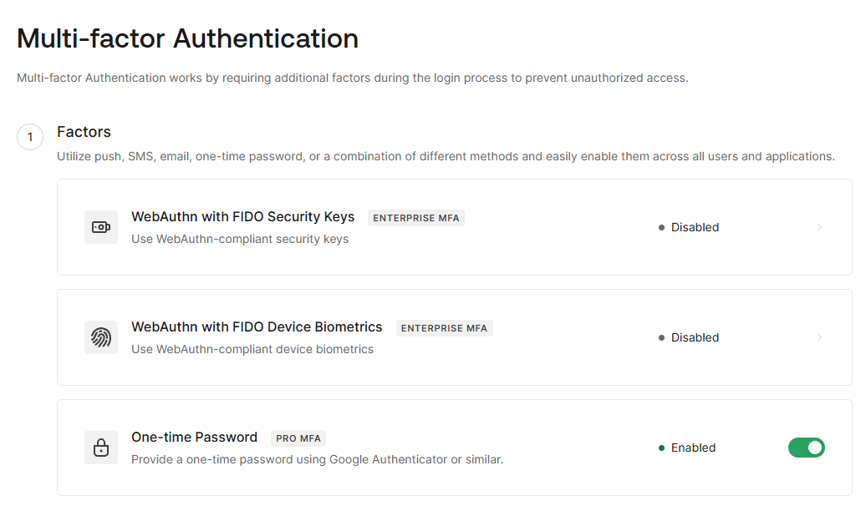

Conclusiones
La Fase 2 permitió consolidar la base técnica del proyecto mediante la implementación de los componentes esenciales del sistema de Gestión de Identidades y Accesos (IAM). Durante esta etapa se configuró la conexión con la base de datos, se desarrolló el Backend de la aplicación, se implementó el mecanismo de autenticación utilizando JSON Web Tokens (JWT) y se integró el proveedor de identidad Auth0 con el Frontend, estableciendo un proceso de autenticación seguro y funcional.

Asimismo, se configuraron elementos de seguridad como el Role-Based Access Control (RBAC) y la Autenticación Multifactor (MFA), fortaleciendo el control de acceso y alineando la solución con los principios del modelo Zero Trust. Las pruebas funcionales realizadas permitieron verificar el correcto funcionamiento de la autenticación, la comunicación entre los diferentes componentes y la protección de los servicios implementados.

Finalmente, la documentación técnica generada durante esta fase proporciona un registro detallado de las configuraciones, desarrollos y validaciones realizadas, sirviendo como base para las siguientes etapas del proyecto. Con los resultados obtenidos, la plataforma queda preparada para avanzar hacia la implementación de mecanismos de auditoría, monitoreo, trazabilidad y demás funcionalidades orientadas a fortalecer la seguridad y la administración de identidades en la nube.

